**使用说明**

1. 编辑Info.txt里的内容，这里描述场地及设备的相关信息，以作记录。  
   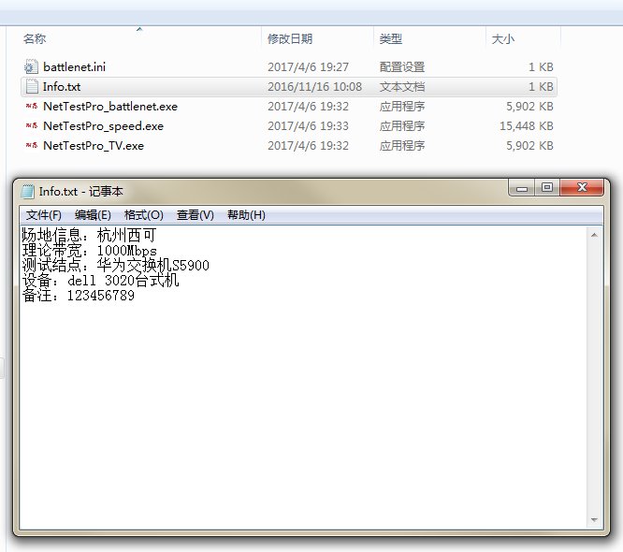
2. battlenet.ini 只在暴雪游戏服务器地址或端口发生变更时修改其参数。  
   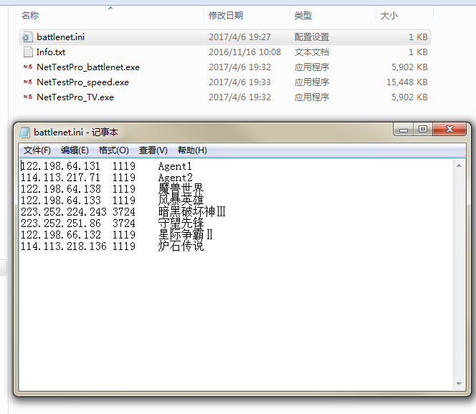
3. 依次点击 NetTestPro_battlenet 、NetTestPro_TV 、NetTestPro_speed 分别对战网游戏、各大网络直播平台、网络速度进行测试。
4. 测试后会相应生成本地的文档，如图  
    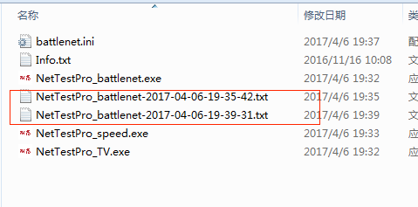
5. 测试完成后邮件会自动发送。当前邮件接收人为谢晓锋、黄世磊。